«Семейные традиции»
Ф. Достоевскому принадлежат слова «Человека делают человеком светлые воспоминания детства». И хорошо, если эти воспоминания не отрывочные (купили куклу, ел вкусное мороженое…). Хорошо, если ребенок вынес из детства и сохранил на всю последующую жизнь стойкие семейные традиции. Он их, конечно, постарается перенести в свою семью.
Семейные традиции - это обычные принятые в семье нормы, манеры поведения, обычаи и взгляды, которые передаются из поколения в поколение.
Семейные традиции являются одним из важных признаков здоровой семьи. Задача развития и возрождения традиций должна стать общей для родителей и педагогов. Ведь традиции выступают основой воспитания детей.

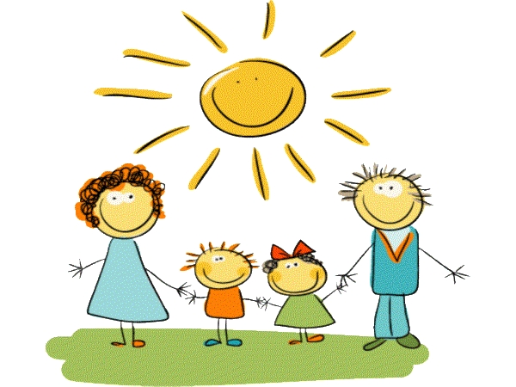

-Традиция" Совместный семейный обед или ужин"
Традиция вместе принимать пищу учит нас общаться, слушать и слышать друг друга не на лету, а на протяжении минимум 20 минут. Мелочь, казалось бы, но дорогого стоит. За столом ребёнок учится хорошему поведению, учится ухаживать за другими.
-Традиция "Совместное приготовление пищи, "семейное блюдо"
Многие помнят, что ещё 20 лет назад всеобщая лепка пельменей или выпекание торта воспринимались как торжественный семейный ритуал, а не скучные домашние хлопоты. Полезно вместе готовить не только известные блюда, но и что-то новое. Старый рецепт помогает ощутить связь поколений, живую память о тех, кто много лет также готовил это блюдо. Новый -объединить всех в радостном ожидании: получится ли задуманное, будет ли вкусно? Главное - командная работа, когда каждый вносит свою посильную лепту в общее дело. И для детей это шанс почувствовать себя значимым, нужным.
-Традиция "Совместный с детьми досуг.
Эта традиция воспитывает в детях доверие и интерес к родителям. Совместный отдых способствует и тому, что ребёнок познаёт мир живой природы, учится относиться к нему бережно, кроме того это возможность беседовать, рассуждать о важном наедине или всем вместе.
-Традиция "Чтение вслух в кругу семьи"
Сегодня, пожалуй, осталось только чтение вслух детям, да и то не в каждой семье. Плюсы очевидны: формируется вкус к чтению и к хорошей литературе, в книгах поднимаются нравственные вопросы, которые можно обсудить. И, кроме того мы сами должны быть воспитаны и подкованы, чтобы идти на шаг впереди, и рекомендовать то, что будет соответствовать кругозору ребёнка и его интересам.
- Традиция «Ведение летописи семьи»
Очень хорошей семейной традицией является ведение летописи своей семьи, ее предков, которую можно оформлять в фотографиях, переписке, описаниях и мемуарных воспоминаниях. В этот вид деятельности постепенно вовлекается и дошкольник, понимая с возрастом причастность к своей многочисленной родне.
-Традиция "Переписка с родственниками и друзьями"
Полезно иметь переписку. С кем – это подскажет ваши близкие, наличие родственников и друзей. Но получать письма и регулярно отвечать на них – это та традиция, которая несомненно окажет положительное влияние на ребенка. Во- вторых, взрослее он начинает понимать, что его папа и мама нужны другим людям. А как полезно составлять коллективные ответы. При этом обостренно воспринимаешь разницу между стилем устных разговоров и стилем письменной речи, что также немаловажно для грамотного человека.
-Традиция «Коллекционирование»
Несомненно, полезно иметь в разнообразии своих семейных традиций коллекционирование. Неважно чего: марок, моделей машин в картинках, книг и так далее. Но уж если коллекционировать книги, то не просто стремиться к их количеству, а весьма продуманно приобретать, к примеру, словари, энциклопедии, произведения любимых авторов или определенный жанр. И ребенок со временем почувствует, что данная работа взрослыми проводится не для улучшения интерьера квартиры, а для углубления познаний в той или иной области. К таким семейным увлечениям взрослых, бесспорно, приобщаются дети.

Да, если будут семейные традиции – у вас может быть больше уверенности в том, что ребенок будет тянуться домой, будет любить близких, его не перетянет тревожная «улица» со всякими печальными неожиданностями. И дошкольник будет расти, пребывая в эмоциональном благополучии!

